省科协青少年科技中心展示厅文化建设

设计制作服务项目采购需求

一、采购项目基本概况
- 项目名称：省科协青少年科技中心展示厅文化建设设计制作服务；
- 项目服务地点：湖南省科协青少年科技中心，湖南省长沙市开福区营盘东路19号
- 服务内容：本项目主要服务内容包括展示厅整体空间文化氛围营造设计方案、文化建设物料制作安装、包括但不限于：顶部美化、地面美化、墙面文化、立柱文化、灯光氛围营造等。具体服务区域及内容见附件清单。
- 服务期限：计划周期20天
- 质量要求：优先使用环保材料，达到行业合格标准以上；
- 项目预算：人民币（大写）贰拾肆万贰仟元整 ￥：242000.00

二、资格要求（提供下述证明材料）
- 投标人的基本资格条件：投标人必须是在中华人民共和国境内注册登记的法人、其他组织或者自然人，且应当符合以下条件：
- 具有独立承担民事责任的能力；
- 具有良好的商业信誉和健全的财务会计制度；
- 具有承接项目所必需的设备和专业技术能力；
- 参加政府采购活动前三年内，在经营活动中没有重大违法记录；

- 采购项目的特定资格条件：
- 供应商须具备独立的法人资格，持有效的营业执照；
- 供应商必须具备文化设计与建设或广告设计、广告制作相关经营资质；

三、响应文件要求
符合条件的供应商应提供本项目采购需求“二、投标人的资格要求”规定的相关证明材料，并提供设计方案及报价明细表，未按要求提供的或所提供资料不符合要求的，在需求响应评审时视为不符合。

四、注意事项
- 投标单位需踏勘现场并取得现场踏勘证明（附件3）后，在3个工作日内提供具有建设性的设计方案，并合理报价。
- 项目质保期为一年，从验收合格后开始计算。供应商在质保期内承担非人为因素出现的破损、脱落、炸裂等的维修、维护、管理责任。且售后响应时间：不超过24小时，并在7个工作日之内完成维修工作。

附件1：服务区域
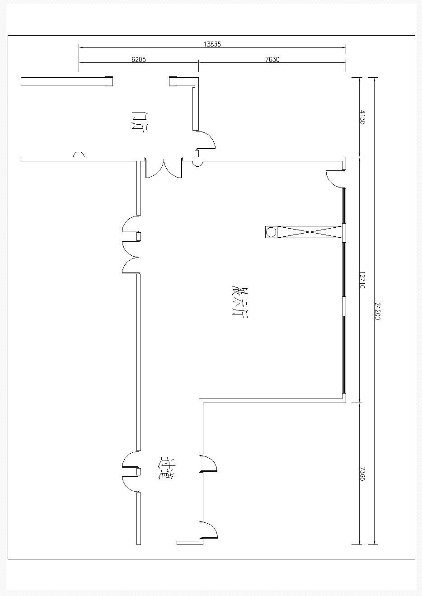
附件2：服务清单
省科协青少年科技中心展示厅文化建设设计制作服务清单
项目名称 | 项目描述 | 数量 | 单位
门厅顶部美化 | 顶部造型美化处理：  包含结构造型、文化布置 | 1 | 项
主入口门洞造型美化 | 主入口门洞造型造型：  包含结构造型、文化布置 | 1 | 项
LED单色屏  文化墙造型美化 | LED单色屏文化墙造型：  包含结构造型、文化布置 | 1 | 项
展示厅入口门头  造型美化 | 展示厅入口门头造型：  包含结构造型、文化布置 | 1 | 项
门厅全场墙面美化 | 门厅墙面清理美化 | 1 | 项
展示厅顶部美化 | 顶部造型美化处理：  包含结构造型、文化布置 | 1 | 项
荣誉文化墙造型 | 荣誉文化墙造型：  包含结构造型、文化布置  需要考虑实物放置 | 1 | 项
拼接屏文化墙造型 | 拼接屏文化墙造型：  包含结构造型、文化布置  需要考虑屏幕设备设置 | 1 | 项
立柱文化造型 | 立柱文化造型：  包含结构造型、文化布置  需要考虑休闲功能 | 1 | 项
过道顶部美化 | 过道顶部美化:  包含结构造型、文化布置 | 1 | 项
次入口门洞美化 | 次入口门洞美化:  包含结构造型、文化布置 | 1 | 项
过道墙面造型美化 | 过道墙面美化：  包含结构造型、文化布置、线管美化 | 1 | 项
窗户美化 | 窗户美化：  包含结构造型、文化布置、  需要考虑防晒功能 | 1 | 项
灯光氛围营造 | 整体灯光氛围布置  灯光设备线路、控制、灯具 | 1 | 项
展示厅全场墙面美化 | 墙面清理美化 | 1 | 项
地面美化 | 地面美化处理 | 1 | 项
文化建设设计制作服务 | 设计方案、施工文件、安装服务等 | 1 | 项
以上报价不能超过人民币（大写）贰拾肆万贰仟元整 ￥：242000.00

附件3：

现场勘查证明
根据我单位湖南省科协青少年科技中心展示厅文化建设设计制作服务采购项目需求的商务要求，投标单位 (单位名称)于 年 月 日到现场勘查。

特此证明。

采购单位负责人(签字):
采购单位(盖章):
日期: 年 月 日

